## *Алгоритмы.*

## *Тестовые примеры:*

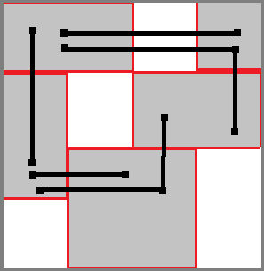 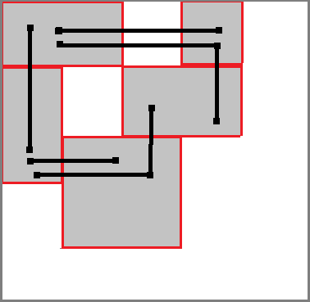

# *Стратегии:*

1. Поиск компоненты
2. Поиск мест размещения
3. Выбор лучшей
4. Сравнение позиций